壹、 主題名稱
放心說．FUN輕鬆
貳、 課程說明
（一） 設計理念
青少年發展階段的情緒反應和變化，與身心健康有密切的關係。在國中階段的學生情緒表現直接、強烈且不穩定，因此容易產生苦悶與困擾，消極的情緒表現也多於積極的情緒表現，藉此讓學生了解情緒，進而協助他們因應各種情緒，促進積極發展，是現階段很重要的課題。
本主題是以學生自我情緒的「了解」及「紓解」作出發點，針對國三學生處於人生重要階段，對未來一切不確定產生既不安又期待的複雜心境所設計之課程。
從廣告及青少年的流行次文化（網路即時通、BBS溝通文化等）切入，藉由新一代年輕人的訊息語彙，以表情符號、文字符號傳達當時情緒的特殊文化，讓學生了解情緒的種類，並透過藝術作品賞析，進而激發學生創作之原慾。
希望藉此主題的教學，在引導學生對情緒的了解及藝術作品的探討中，藉由繪畫創作歷程，培養自發性的探索，傳達個人的情感與思緒，結合音樂與肢體放鬆達到紓解情緒之目的，使學生找到情緒出口，共同學習面對、解決情緒的智慧。
（二） 課程目標
- 從青少年的流行次文化了解其所傳達的意涵，認識情緒的種類。
- 欣賞、分析、體會情緒與藝術家及其作品創作間的關係，啟發思考與想像空間，進而激發創作之原慾。
- 能自我探索，運用適當媒材及繪畫形式來創作，並發表創作的心境與想法。
- 啟發學生對藝術的喜愛，進而將藝術融入生活，當作抒發情感、表達自己的有效方式。
（三） 教學對象
國中三年級
（四） 教學時數
六節（每週二節/每節45分鐘）
（五） 教學領域
採主題式課程統整視覺藝術、表演藝術、音樂、綜合活動
（六） 相對應能力指標
十大基本能力 | 相對應能力指標
一、了解自我與發展潛能 | 1-4-2 覺察人群間的各種情感特質，設計關懷主題，運用適當的媒材與技法，傳達出有感情、經驗與思想的作品，發展個人獨特的表現。
二、欣賞、表現與創新 | 1-4-3 嘗試運用藝術與科技的結合，並探索不同風格的創作。  2-4-5 鑑賞各種自然物、人造物與藝術品，從事美感認知與判斷。
三、生涯規劃與終身學習 | 3-4-9 養成日常生活中藝術表現與鑑賞的興趣與習慣。  3-4-11 選擇適合自己的性向、興趣與能力的藝術活動，繼續學習。
四、表達、溝通與分享 | 1-4-4 結合藝術與科技媒體，設計製作生活應用及傳達訊息的作品。  2-4-6 辨識及描述各種藝術品內容、形式與媒體的特性。
五、尊重、關懷與團隊合作 | 3-4-10 透過有計劃的集體創作與展演活動，表現自動、合作、尊重、秩序、溝通、協調的團隊精神與態度。
八、運用科技與資訊 | 2-4-8 運用資訊科技，蒐集中外藝術資料，了解當代藝術生活趨勢，增廣對藝術文化的認知範圍。
九、主動探索與研究 | 1-4-1 瞭解藝術創作與社會文化的關係，發揮獨立的思考能力，嘗試多元的藝術創作。
（七） 課程架構表
情緒
從青少年的流行次文化了解其所傳達的意涵，認識情緒的種類

啟發學生對藝術的喜愛，進而將藝術融入生活，當作抒發情感、表達自己的有效方式
欣賞、分析、體會情緒與藝術家及其作品創作間的關係，啟發思考與想像空間，進而激發創作的原慾

能自我探索，運用適當媒材及繪畫形式來創作，並發表創作的心境與想法
總計三週，每週二節課

我的即時表情
嘻!哈!FUN輕鬆
聽你!聽我!
藝術家的內心世界
認識辨別不同情緒的種類與表現
了解肢體表情語言所代表的情緒
透過分組討論學習，了解接納並尊重他人的觀點，促進團隊合作增進團體氣氛

仔細從欣賞音樂、視覺藝術中，探索藝術家內心世界的情緒表達，體會作品表現形式之情感與心境
協助學生進一步察覺、分析、記錄自己的情緒，並將文字記錄轉換化為圖像繪畫

認清自己的情緒，擇其日誌中最深刻的記憶，選擇適當的媒材及繪畫表現形式來描繪並抒發內心感受
發表作品，分享創作的心境與想法
欣賞他人作品，聆聽體會別人的心聲，並發表自身的感受

享受音樂與肢體放鬆過程的樂趣
重視情緒與身心健康觀念
正確適當的表達、抒發情緒，培養正向積極的情緒認知與智慧
一節課
二節課
二節課
一節課
收集有關「情緒」相關資料與資訊製作簡報
eBay廣告影片
學習單（附一）
卓別林默劇
製作發言牌工具
教師評量表
（附六-1）
畫家作品及其個人相關背景資料簡報
學習單（附一）、心情日誌企劃單（附二）
【第二節課結束】
音樂家作品及其個人相關背景資料簡介
音樂CD
教師評量表（附六-1）
心情日誌企劃單
自選表現技法與媒材
裝錶用具
創作理念表（附三）
學習單（附四）
【第四節課結束】
自備襯托作品之樂音
鼓勵卡（附五）
教師評量表（附六-1）

心靈放鬆音樂
放鬆法指導
學習單（附四）
汽球
祝福卡（附五）
評量表（附六）、
（附六-1、2）
簽字筆或美工筆
【第六節課結束】
由流行次文化導入，引發學生興趣及共鳴
講述簡報內容
仔細聆聽、欣賞課程內容
簡介課程
填寫學習單
製作發言牌
卓別林默劇欣賞
各組表演
導引到第二節課，探討藝術家如何藉藝術創作抒發情緒表現

藉簡報講述各畫家簡介
欣賞、討論、分析、比較其作品及心境
統整比較情緒表現元素
導引學生藉創作抒發情緒、表現情感
講解心情日誌企劃單
預告下次課程
【第二節課結束】
各組唱其「情緒歌」
播放音樂家的音樂作品
欣賞聆聽、感受並分享音樂情境
講述音樂家及作品簡介
從上週心情日誌企劃書中選出創作題材發揮。
學生創作，從旁協助
填寫創作理念表，並找到符合心境之樂音
作品裝錶
講解學習單完成方式
預告下次課程
【第四節課結束】
作品發表, 播放自選音樂當背景
共同欣賞、感受並樂於分享鼓勵彼此
預告下堂課內容，並提醒注意事項
播放音樂結合肢體到達最放鬆的狀態
提供並分享情緒紓解的方式與經驗
汽球、祝福卡完成
齊放汽球祈福儀式作HAPPY END
填寫評量表並分享收獲，老師總結與鼓勵
【第六節課結束】

課前準備、參與度、團體合作氣氛、分享表達、各式學習單之撰寫與學習心得分享、作品呈現與發表…等整體表現
課程目標
單元目標
子題
時間
時間
教學資源
主要教學活動
評量
主題
參、教學內容
教學活動設計
◎第一週（分項活動一）
單元: 我的即時表情 |  | 類別:視覺藝術、表演藝術 | 地點:教室 |  | 節數:一節（第一節課）
課程目標 | 一、從青少年的流行次文化了解其所傳達的意涵，認識情緒的種類
具體目標 | - 認識辨別不同情緒的種類與表現  - 了解肢體表情語言所代表的情緒  - 透過分組討論學習，了解接納並尊重他人的觀點，促進團隊合作增進團體氣氛
活動名稱 | 活動圖照 | 活動內容 | 時間 | 教學資源 |  | 評量方式
 |  |  |  | 教師 | 學生 | 評量方式
一、大家來找碴 | 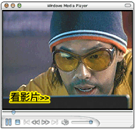 | - 欣賞eBay廣告【電腦篇】導入到切身流行次文化，引發學生興趣及共鳴。  - 以網路即時通、BBS溝通文化與消費流行等資訊製作之簡報，介紹情緒的種類，並引導學生分享探討流行文化背後的成因。 | 10分 | - 收集有關「情緒」相關資料與資訊製作成簡報  - eBay廣告影片  - 學習單  （附一）  - 卓別林默劇  - 發言牌製作（分粉紅、赤紅、橙、黃、深藍、白、黑、深綠）  - 單槍  - 筆記型電腦  - 教師評量表（附六-1） | - 分組抽籤  - 課前先依「七情」分好七組  - 上課前依組別坐  - 繪製發言牌工具（美工筆或簽字筆） | - 參與度  - 團體合作氣氛  - 分享表達  - 學習單之撰寫
二、情緒你我他 | 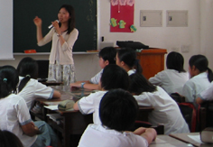 | - 講解「何謂情緒?」，並導引學生分辨正、負向情緒。  - 簡介課程理念及內容大綱，說明情緒紓解管理與身心健康重要的關係。 | 5分 |  | - 分組抽籤  - 課前先依「七情」分好七組  - 上課前依組別坐  - 繪製發言牌工具（美工筆或簽字筆） | - 參與度  - 團體合作氣氛  - 分享表達  - 學習單之撰寫
三、情緒黑白配 | 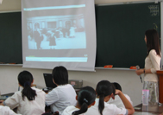 | - 學生分組討論，從情緒符號中填寫學習單。  - 製作代表組上特色之表情發言牌。  - 藉由卓別林默劇欣賞，更認識表演藝術中情緒之表現。 | 20分 |  | - 分組抽籤  - 課前先依「七情」分好七組  - 上課前依組別坐  - 繪製發言牌工具（美工筆或簽字筆） | - 參與度  - 團體合作氣氛  - 分享表達  - 學習單之撰寫
四、即時比一比 | 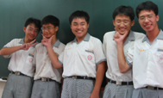 | - 欣賞完影片，請學生依分組（抽到的情緒表演題）上台表演。  - 導引到第二節課內容，探討藝術家如何藉藝術創作抒發情緒表現。  【第一節課結束】 | 10分 |  | - 分組抽籤  - 課前先依「七情」分好七組  - 上課前依組別坐  - 繪製發言牌工具（美工筆或簽字筆） | - 參與度  - 團體合作氣氛  - 分享表達  - 學習單之撰寫
教學活動過程及內容
一、大家來找碴 10分鐘
- 欣賞eBay廣告【電腦篇】導入到切身流行次文化，引發學生興趣及共鳴。
eBay廣告【電腦篇】 |  | 廣告片長:31秒 |  | 網址: http://pages.tw.ebay.com/active/cf.html
影片內容片段 |  |  | 時間 | 影片內容簡述 | 教學提示與重點
一 |  |  | 1-10秒 | 哥哥辛苦的排隊買筆記型電腦，從限30名特價名單中拿到第29位，買完回家高興的上網，用「即時通」想跟妹妹分享… | - 尋問同學有沒有看過最新eBay的廣告?  - 大致講述一下內容，先播放一次影片增強印象，再將重點停放在二、三段。
二 | 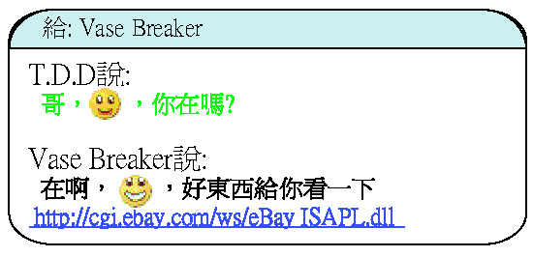 |  | 11-15秒 | 沒想到妹妹帶來，好東西也要跟哥哥來分享（如左圖畫面）。 | - 將重點放在兄妹即時通短訊上（如左圖畫面）。  - 可將表情符號先行消除（以繪圖軟體自行製作），或尋問其上面表情所代表之涵意，並請同學試著解讀訊息之內容。
三 |  |  | 16-31秒 | 到eBay拍賣網站買更便宜的消息，讓哥哥懊腦不已… | - 欣賞完整部廣告，尋問同學：「最後可以用哪個表情符號代表哥哥當時的心情?  - 將所收集的表情和文字符號…等資料，供同學參考選擇。
- 以網路即時通、BBS溝通文化與消費流行（表情和文字符號）簡報，介紹情緒的種類，並引導學生分享探討流行文化背後的成因（如:表情符號是表達心情的圖形--當文字不足以說明心情時的視覺表達方法）。
二、情緒你我他 5分鐘
- 講解「何謂情緒?」，並導引學生分辨正、負向情緒。
- 「情緒」一詞在《牛津英語字典》中的解釋是：「心靈、感覺或感情的激動或騷動，泛指任何激越或興奮的心理狀態」。
- 在丹尼爾‧高曼所著《EQ》一書中，情緒是指感覺及其特有的思想、生理與心理的狀態及相關的行為傾向。
- 「禮運」中說：「何謂七情？喜怒哀懼愛惡欲，七者弗學而能。」情緒大致分為七類，也就是我們所常說的「七情」，喜怒哀懼愛惡欲這七種情緒，情緒與生活息息相關，又可分為正向情緒與負向情緒兩種。
- 簡介課程理念及內容大綱（如上述之理念），說明情緒管理與身心健康重要的關係。
- 正向情緒的發展
我們在成長過程中會感受到許多正向情緒，譬如：嬰兒自出生後，獲得父母親的喜愛與關心，及無微不至的照顧，小孩就會感受到溫馨與快樂。青少年時代的期望能夠實現，與異性交往順利，進而開始戀愛…等，都會帶給他們得意、喜悅的情緒。到了成人結婚之後，夫妻間互相尊重與體貼，也會使成人們感受到幸福與美滿。年老夫妻的互相照顧與關心，及子女們對他們的尊重與安慰，都能使老人家不感到寂寞孤獨。這些喜悅、互愛、溫暖、滿足的情感，在個體的成長中，能夠循序漸進的發展；且能學習如何表達情感與愛意，這些正向情緒得以正常發展，身心也獲健康，對建立良好的人際關係也很有幫助。
- 負向情緒的發展
恐懼或害怕是人類最早的負向情緒，出生不久的嬰兒對黑暗、陌生人就開始有這種情緒經驗。青少年時期會有異性交往不順、求職不易的恐懼；在學校害怕學業不佳，被同儕排斥…等，這些負向情緒，同樣會在我們的成長過程中發生。
常言道：「人生不如意事，十之八九」，當我們想滿足需求、動機或慾望時，遭遇到阻礙、壓力或心理衝突，就會陷入一種挫折情境，使我們感到緊張、不安、痛苦、焦慮…等不愉快的情緒狀態，或猶豫不決、自我矛盾、無所適從…等心理極為困惑狀態。這些情緒都必須給予妥善照顧，及適當的紓解，如此身體機能才能恢復平衡，情緒也得以穩定下來。
- 情緒管理抒發的重要（如何做抒發於後面課程敘述之）
情緒會影響我們的生活，以及個人身體與心理健康。所以為了使身心都能獲得健康與平靜，做好情緒管理乃是重要的課題，在情緒反應時所產生的正向情緒或是負向情緒，都應妥當的去面對或接納、控制或抑制、疏導或發洩。
三、情緒黑白配 20分鐘
- 學生分組討論，從情緒符號中填寫學習單（附一；第一節課）…下方白色地方是需填寫部份。
- 講解學習單完成方式。
情緒符號分類表
 | 情緒類別 | 文字符號 | 表情符號 | 象徵意涵 | 代表色系
正向情緒 | 喜 | ^_^、^+++++^ 、(*^_^*)、^0^、Y^.^Y | 、、、、 | 興奮、愉悅、快樂 | 暖色系
正向情緒 | 愛 | *^_^*、^_*、^3^、(@^^@) | 、、、、 | 親密、摯愛、友好 | 暖色系
中間情緒 | 欲 | ($_$)、(☆_☆) |  | 希求、盼望 | 暖色系
中間情緒 | 欲 | ($_$)、(☆_☆) |  | 貪得、欲望 | 暖色系
負向情緒 | 怒 | >_<、>_< 凸、ˋ_ˊ、!!ˋ.ˊ!! | 、、、 | 生氣、憤恨、不平 | 赤紅或對比色
負向情緒 | 哀 | T__T、*@︿@*、〒.〒、︶︵︶ | 、、、 | 悲傷、憂慮、沮喪 | 寒色、中間色
負向情緒 | 懼 | ⊙ o ⊙、( ^_^A、~_~ | 、、、 | 焦慮、驚恐、緊張 | 寒色、中間色
負向情緒 | 惡 | (→_→)、ˇ︿ˇ | 、、 | 輕蔑、排拒、討厭 | 寒色、中間色
- 繪製代表組上特色之表情發言牌。
- 讓學生依「色彩的抽象聯想」感覺，選擇情緒（七情）所代表之色彩發言牌。
- 色彩抽象聯想:如橙（快樂、溫暖）、粉紅（愛）、黃（光明）、赤紅（爆發）、深藍（憂鬱）、黑灰（恐怖、孤獨）、咖啡（厭惡）…等《參看色彩學相關書籍即有詳加介紹》，從以上顏色中找出代表情緒（七情）之色彩發言牌。
- 於色彩發言牌上，繪製簡單能代表組上特色之表情符號，作為組上發言之用。
- 藉由卓別林默劇欣賞，更認識表演藝術中情緒之表現
- 預告學生待回要上台表演，（可說明欣賞的重點）。
- 可從卓別林著手製作12支默劇短片中挑選其一，此選擇《溜冰場》為例。
- 影片介紹：溜冰場‧The Rink‧1916年‧20分鐘（放8-18分鐘中之片段），演員:卓別林…等（可簡短介紹卓別林背景）。
- 內容簡介：卓別林擔任餐廳男侍，在餐廳裡發生一些有趣的事情。閒暇之餘，他也到溜冰場溜冰，溜冰場裡他高超優雅的技術，給他帶來了一段羅曼史，但也帶給他一些不幸的災難。
四、即時比一比 10分鐘
- 欣賞完影片請學生（依分組抽到的情緒表演題）上台表演，可整組合作作同表情或作不同表情，每組30秒。
- 導引到第二節課內容，探討藝術家如何藉藝術作品抒發情緒表現。
【第一節課結束】
學習單（附一）
「情緒黑白配」 第一節課
- 三年 班 組別: 組長: 組員姓名:

1 .請同學從以下代號（a- x及1-28）與象徵意涵（供參考用，可加入其他討論後的想法）中，共同討論完成下方《情緒符號分類表》，並選出代表色系來。
文字符號 | 表情符號 | 象徵意涵
a!!ˋ.ˊ!!、b^_^、c($_$)、dT__T、e*@︿@*、f >_<、g^+++++^、h(→_→)、i(*^_^*)、j^0^、k>_< 凸、lY^.^Y、m⊙ o ⊙、n( ^_^A、o~_~、p*^_^*、q︶︵︶、r^_*、s(@^^@)、tˋ_ˊ、u〒.〒、v(☆_☆)、 wˇ︿ˇ、x^3^ | 1、2、3、4、5、6、7、8、9、10、11、12、13、14、15、16、17、18、19、20、21、22、23、24、25、26、27、28 | 輕蔑、排拒、興奮、親密、悲傷、憂慮摯愛、生氣、憤恨、愉悅、希求、盼望、快樂、焦慮、驚恐、友好、貪得、緊張、欲望、不平、沮喪、討厭  《參考用，可加入其他》

情緒符號分類表
 | 情緒類別 | 文字符號 | 表情符號 | 象徵意涵 | 代表色系
正向情緒 | 喜
正向情緒 | 愛
中間情緒 | 欲
負向情緒 | 怒
負向情緒 | 哀
負向情緒 | 懼
負向情緒 | 惡

「畫」中有話 第二節課
2 .從欣賞藝術家的作品中，提出其中一位畫家，並區分出畫家不同心境所表現之正、負向作品來作探討分析，共同討論發表組上對其心境及作品的感受與看法。（請簡述分享）

教學活動設計
◎第一週（分項活動二）
單元: 藝術家的內心世界 |  | 類別:視覺藝術 | 地點:教室 |  | 節數:一節（第二節課）
課程目標 | 二、欣賞、分析、體會情緒與藝術家及其作品創作間的關係，啟發思考與想像空間，進而激發創作的原慾
具體目標 | - 仔細從欣賞音樂、視覺藝術中，探索藝術家內心世界的情緒表達，體會作品表現形式之情感與心境  - 協助學生進一步察覺、分析、記錄自己的情緒，並將文字記錄轉換化為圖像繪畫
活動名稱 | 活動圖照 | 活動內容 | 時間 | 教學資源 |  | 評量方式
 |  |  |  | 教師 | 學生 | 評量方式
一、「畫」中有話 | 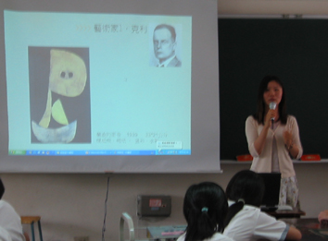 | - 欣賞畫家（保羅．克利、畢卡索、吳冠中、劉其偉）作品及其個人相關背景資料簡報。  - 共同討論完成學習單、分析其畫家作品及心境，並發表自身感受及看法。  - 試以造形、色彩、線條…等，統整比較情緒的表現元素，導引學生至創作表現形式的選擇。 | 35分 | - 收集畫家作品及其相關背景…等資料，製作成簡報  - 學習單  （附一）  - 心情日誌企劃單（附二）  - 單槍  - 筆記型電腦 | - 依分組坐 | - 參與度  - 團體合作氣氛  - 分享表達  - 學習單之撰寫  - 心情日誌企畫完整度
二、「話」中有畫 | 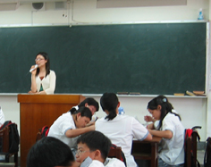 | - 欣賞完畫家情緒與心境之表現，導引學生藉創作抒發情緒、表現情感。  - 發心情日誌企劃單並講解，請學生記錄心情日誌，發想並完成創作之草圖及風格。  - 預告下次課程，簡述內容。  【第二節課結束】 | 10分 |  | - 依分組坐 | - 參與度  - 團體合作氣氛  - 分享表達  - 學習單之撰寫  - 心情日誌企畫完整度
教學活動過程及內容
一、「畫」中有話 35分鐘
- 欣賞畫家（保羅．克利、畢卡索、吳冠中、劉其偉）作品及其個人相關背景資料簡報。
- 共同討論完成學習單、分析其畫家作品及心境，並發表自身感受及看法（可依正、負向情緒作探討）。
- 試以造形、色彩、線條…等，統整比較情緒的表現元素，導引學生至創作表現形式的選擇。
藝術家1：克利 | 簡介
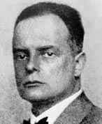 | 保羅．克利1879年瑞士出生的德國人，生於音樂家庭的背景，使他繼承了音樂天分，19歲到慕尼黑藝術學院學習繪畫，在他的畫面中，經常流露出一股音樂的美感。數次的義大利、北非與中東之旅，成為他藝術創作的靈感泉源，在立體派、野獸派等畫派和世界大戰爆發的影響下，更促成克利擺脫實象而走向抽象之路。  克利從小就喜歡沉於幻想，他不但是個出色的色彩畫家，同時也是一個善用線條的藝術家。克利總是以極度的個性表現他的思想，在無意識中把潛藏的情意抒發出來，繪製成各式各樣的形象世界。  任教於包浩斯學院期間，結識康丁斯基等人，在形式和內容上不斷的打開新的領域，形成個人的造型語言文化，這時期對他的藝術發展有決定性的影響。他的作品充滿了抽象的風景與小型的宇宙世界，表達他的人生苦難經歷以及他所沉醉的生存現實。他一生致力於抽象與非具象表現的探究，由觀念描述轉入視覺，從人物轉入大自然與歷史，乃至於純藝術追求，他藉由象徵來傳達藝術理念，為藝術創造了一個嶄新的典範。
作 品 | 名稱 年代 尺寸 材質 | 說明
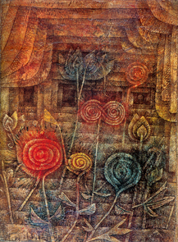 | 漩渦之花  19267  41.5*31公分  水彩．畫布．鋼筆 | - 這時期克利時常前往德薩動物園，以及附近的渥里茲(Worlitz)公園參觀，那裡的奇花異木與各式各樣的花草動物，逐漸成為他作品中的主要題材，而這可以說是他藝術生涯中最快樂的時期。  - 他常說:「繪畫最終的目的就是要使我們大家快樂。」
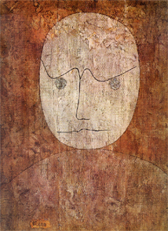 | 學者(Scholar)  1933  35*36.5公分  紗布．石膏．  不透明水彩 | - 背景的冷凝色調，透露出克利身處的危險政治情境，一個簡單的橢圓形擱置在肩膀的垂直線上，橢圓形和弧形線交接處彷彿暗示著「頭」隨時可能掉下來，克利運用簡單的輪廓線，承載了隱藏在糾結的眉宇背後的一切焦慮。  - 克利以極度精簡的手法，在這個單一意象裡，傳達了面對磨難的高度不安，以及無論情勢再怎麼壞，也要挺下去的決心。
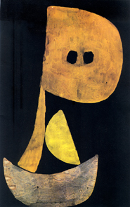 | 嚴峻的面容  1939  33*21公分  硬紙板．報紙  蛋彩．水彩 | - 作品中隱藏了複雜結構中的某些意象，黃色半圓形和「船桅」的交接處行成的角度，恍似字母K，克利將他自己的名字縮寫字母加在渡亡船夫上，而這也說明了克利在不久的將來必須認同的死亡命運的象徵。

藝術家2：畢卡索 | 簡介
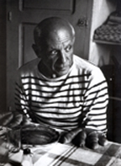 | 畢卡索，全名巴布羅．路易茲．畢卡索（PABLO RUIZ PICASSO），1881年出生於西班牙馬拉加，在所有二十世紀的藝術家中，無疑是最具知名度的畫家。  畢卡索才華出眾興趣廣泛，除了從事繪畫創作設計，同時編撰劇本、寫詩文，也嘗試雕塑、陶作和版畫，如此寬廣的視野和無限的創造力，他從不限自己的風格，所以他的作品多變且具代表性和影響力。畢卡索總是勇於做他自己，永遠保持著他那猛禽般狂暴的豪情和那緊抓現實不放的作風，也永遠保持著他那超乎尋常的巨大魅力和熱情。
作 品 | 名稱 年代 尺寸 材質 | 說明
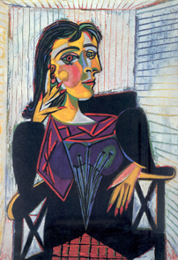 | 朵拉．馬爾畫像  (Portrait Dora Maar)  1937  92*65公分  畫布．油彩 | - 畢卡索常以鮮明亮麗色彩及稜角分明的造型，來表現他對朵拉的愛，刻意扭曲的臉部，來製造生動的效果，並將朵拉身體和靈魂全部的特色呈現出來，非常吸引人注意的一雙發亮的眼睛，使得整件作品朵拉的臉更顯得容光煥發，這也正說明了畢卡索當時對朵拉深深的愛意。
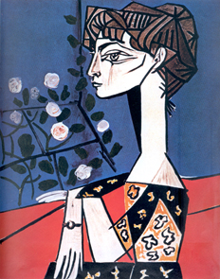 | 賈桂琳與花  (Jacqueline with Flowers)  1954  100*81公分  油布．油彩 | - 畢卡索的一生中，賈桂琳是激發創作靈感的泉源，但她卻從未正式擺姿態讓他畫，雖然如此在所有伴侶中，畢卡索畫賈桂琳最多。  - 這一幅是這系列作品中最早期的代表作，色彩生動活潑、簡化的身軀、拉長的頸子，及以幾何形處理的髮式，都充分展現賈桂琳身體輪廓的簡潔及獨特的特質，畢卡索成功地顯現出賈桂琳優雅的魅力以及大方的表情，而一旁盛開的玫瑰正象徵了他們愛情的降臨。
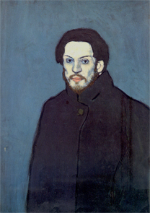 | 自畫像 (Self-Portrait)  1901  81*60公分  畫布．油彩 | - 這時候的畢卡索不過二十歲，但他在這幅畫裡臉部表情呆滯、面色蒼白、滿面鬍渣，加上黑色外套豎起的衣領，整體流露出老態和濃厚的孤獨、憂鬱。  - 他選擇以藍色做為畫面基調，更加深了絕望的感覺。
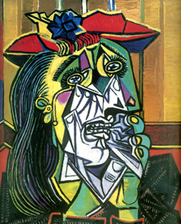 | 哭泣的女人  (Weeping Woman)  1937  54*44.5公分  畫布．油彩 | - 當時戰爭糾纏著畢卡索的心，最後他把種種情緒滙集於這張作品上，以許多不同的煤材，如素描、版畫、雕刻…等，不斷重覆這個主題。  - 畫中的「朵拉」流露出來深沈的悲哀，筆觸及色調強勁有力，臉部已完全扭曲變形，抓住黑色的手帕的姿勢，流露出一痛苦哭泣的神情，這幅作品說明了戰爭後的恐怖與無耐，更宣告了他與朵拉之間關係的惡化。 《可與第一張作品作比較》

藝術家3：吳冠中 | 簡介
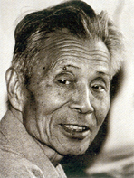 | 吳冠中，1919年生於江蘇省宜興縣農村。國立藝術專科學校畢業後，考取教育部公費留學，至巴黎國立美術學院進修。1950年返國任教，是中國著名的畫家、美術教育家， 他致力於油畫民族化和中國畫現代化的探索，已出版畫集四、五十種，文集十餘種，在海內外享有很高聲譽，曾獲法國文化部最高文藝勛位及巴黎市金勛獎。  多次在中西各國舉辦個人畫展， 1992年更在歷史悠久的大英博物館舉辦了「吳冠中﹣二十世紀的中國畫家」個展，這個舉世聞名的藝術聖殿，第一次為一位在世的東方畫家舉辦隆重的畫展。展覽用”二十世紀”這樣的字句清楚地告訴人們，現在中國繪畫所反映的內容和表現手法與以往有著極大的不同，東方繪畫正在開始甦醒。
作 品 | 名稱 年代 尺寸 材質 | 說明
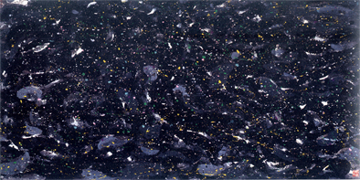 | 沉淪  1993  68.5*137.5公分  墨彩 | - 黑壓壓的畫面表現似說明「人生境象」，翻滾的巨大黑色旋流曾是多少人奮鬥者的人生境遇!畫家將自己的名字多處寫在這翻捲的旋渦之中，隨其沉浮，意味深長。  - 吳冠中從東方到西方，又從西方回到東方，再由東「走向」西方，得到西方的肯定…當他坐定沉思坎坎坷坷的一生奮鬥，雖然已經獲得很大聲譽，却因看不到同道而深感孤獨，這張作品正描寫出他的心境。
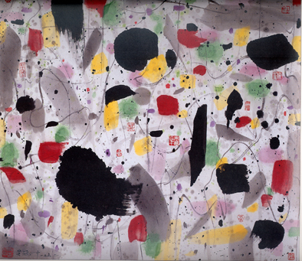 | 吳家作坊  1992  68.5*69公分  墨彩 | - 這幅作品，以墨彩點線構築畫面，各種彩點(以紫紅.黃.綠為主)的置陳，使畫面產生愉快的氣氛，絢麗的色點令人目不暇給，加以飛舞的墨線在大大小小的墨彩點中穿梭往還，更增添了一種喧鬧。  - 吳冠中不借任何物象，單獨用點與線，墨與彩組合變化，使人能感受其歡樂情調，在畫中他還打上自己的標記（印章）而這些常用視覺符號，是他特有的造型語彙!

藝術家4：劉其偉 | 簡介
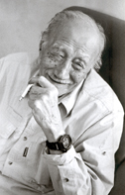 | 劉其偉，廣東省中山縣人，民國元年生於福建省。集工程師、畫家、作家、探險家、人類學研究者於一身，在台灣和國際畫壇中都具有舉足輕重的地位。  從小具好奇心、冒險的性格，讓他能不斷發現新世界。幾度與死亡擦身，大半生遭逢流離苦難的他，對生命有著非比尋常的詮釋。在別人眼中劉其偉有著老年人的年齡，卻有著中年人的胸襟，青年人的活力，和孩子般的天真。他給人的印象總是一身獵裝，永遠笑瞇瞇的和藹親切、積極樂觀、開朗活潑，熱情又有生命力。  因為人類學家包容、寬宏的胸襟，無形中也雕塑了劉其偉不矯柔做作，尊重他人的性格。個性中富冒險性及理想性，使得他深入蠻荒，與原始民族、人、自然及動物作接觸，也養成了他純樸率真、豁達坦然和充滿愛心的個性，也因此憑著一股對生命的熱愛，他用生命玩出精采絕倫的人生。
作 品 | 名稱 年代 尺寸 材質 | 說明
 | 薄暮的呼聲  1970  53.3*38.1公分  水彩．畫紙 | - 「薄暮的呼聲」於70年首次出現，是劉其偉作品中重複最多的題材。這題材除了故事性的敘述外，更寓意著祖孫濃厚的情感，這也正是劉其偉童年回憶與對祖母感念的寫照。  - 在深褐暈開的背景中，一隻全身通紅，背漆黑羽的小小鳥兒，以瘦弱的雙足站立著，有點兒孤零零的感傷，但劉其偉對祖母的懷念之情卻令人對這份愛深深感動。
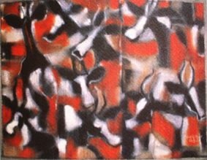 | 非洲羚羊  1986  39*54公分  混合媒材．綿布 | - 叢林探險啟發了劉其偉對於生命與自然的尊敬與重視，他以一顆悲憫的心，以「愛」為出發刻畫出對動物無限的憐愛之情。  - 畫中劉其偉將自己感性的情感，以流暢的線條、和諧的色彩和簡單的造形作呈現，在感性之餘更希望喚起人們對於自然資源的保育，及對野生動物的保護觀念。他認為只有珍惜愛護這片士地所孕育的萬物生命，也才能使得我們與下一代可以再度擁有自然界最充滿生命力的一切。
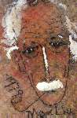 | 自畫像  1979  42*28公分  混合媒材．畫布 | - 劉其偉的第一張的自畫像，由這一張的畫作可以看出他利用簡單流暢的線條，畫出內在的自己，把自己的個性、生活、心情…等，一一刻畫在畫像上。六十八歲的他，雖滿頭白髮，但眼睛卻是閃亮的，流露出自信卻充滿天真無邪的童趣。
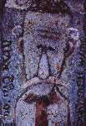 | 落魄的日子-自畫像  1994  48.2*35.7公分  混合媒材．畫 | - 創作於一九九四年自畫像，劉其偉用畢卡索藍色時期的色調，強化自己落魄的心境。頭髮梳理整齊，身穿襯衫打領帶，兩眼卻是下垂，額頭發皺。那段落魄的日子，是他最刻骨銘心且揮之不去的苦澀記憶。
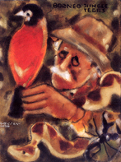 | 叢林的哭泣-自畫像  2000  50*36公分  混合媒材．綿布 | - 從這張作品，可以看出劉其偉的表情是帶著憂愁的。再這一個時期中，劉其偉對於動物有一份特殊的情感，但是由於人類軛殺了動物的生命，讓他十分痛心，因此以叢林的哭泣，來訴說他內心的泣血。

形態 | 構成三要素之特性 | 線條 | 色彩
抽象  形態  具象  形態 | 點：（簡述，詳細可參看基礎構成書籍）  - 單一點具有集中與凝固視線的效果。  - 存在二個以上的點，視覺上會產生動的感覺。  - 大小不同的點可構感不同的性格。  - 點的連續會產生節奏、韻律和方向。  線 ：  - 直線表示靜、穩定；曲線表示動、不安感。  - 重直線有嚴肅、陽剛感；水平線有靜止、安定感。  - 斜線有飛躍、積極感。  - 粗線有穩重、前進感；細線有銳利、後退感。  面：  - 幾何的面（直接或幾何曲線組成）具單純、明快、簡潔感，但具冷漠感（組合繁雜時則失去此特性）。  - 非幾何的面具純樸的情感性格。 | - 線條本身不會運動，然而將感受投射到線條中，便使線條具有情感，可以作為表達情感的工具。  - 線條能夠表現力量、運動、節奏、性格等感覺，尤其水墨畫的線條變化，更是中國水墨趣味所在（如吳冠中作品）。  - 畫線時所用的力量、強度、方向、情緒、性格的不同，會使得線條具不同的情感特性。  - 線的感情在造形設計上是重要的條件。 | - 配色時要針對其目的來進行，才能表達色彩情感之特色。  - 寒色系具有冷靜、後退、輕、收縮、消極、內歛…等感覺。  - 暖色系有溫馨、衝動、前進、重、膨脹、積極、衝動…等感覺。  - 悲傷通常以暗色來表現，有時畫家（如畢卡索或梵谷）郤選擇鮮豔的橘色與綠色、藍色搭配來表達，用奔放的色彩與哀傷的題材來顯示內心強烈的對比。
  - 針對畫家介紹，統整比較情緒的表現元素（可多方切入），以上供參考用但並非絕對，這就是創作有趣且多元的地方。
  - 適時導引作為創作時的參考，可請學生找自已喜愛的畫家作品或表現風格作探討或參考依據（如梵谷、報章圖文插圖…等）。
二、「話」中有畫 10分鐘
- 欣賞完畫家情緒與心境之表現，導引學生藉創作抒發情緒、表現情感。
- 完成後收回學習單。
- 發心情日誌企劃單並講解，請學生記錄心情日誌，發想並完成創作之草圖及風格。
- 協助學生能進一步察覺、分析自己的情緒，並一一記錄下來。
- 協助學生將抽象之文字描述記錄，轉換化為圖像繪畫（可運用網路科技，找出想表現之形式技法或畫家風格作參考）。
- 記錄方式:參考（附二），並於下週課堂帶來。
- 預告下次課程，簡述內容。
- 各組練唱一首「情緒歌」，於下週第三節上課整組演唱，讓他組猜其歌中的情緒。
- 完整記錄心情日誌之準備，是完成作品中最重要也不可乎略的過程。
- 於下週上課前二天，請小老師收齊每個人的心情日誌（定成冊）。
- 選出創作主題，並繪製好八開草圖及呈現風格，隨時找老師討論。
- 提醒準備繪圖所需之材料及裝錶用具（如襯紙、美工刀、黏劑…），作品以於課堂上完成為主。

【第二節課結束】
心情日誌企劃單（附二） 註:格式:A4為主，每天記錄或二天記錄一次，以下是參考表格，可自行修改運用。
「話」中有畫－心情日誌 | 三 年 班 座號: 姓名:
- 日期: 天氣: 用一句話形容我的心情:
哪一首歌可以代表我的心聲:
- 發生了什麼事:
《簡單描繪出自己此刻的心境，我參考畫家 創作，  可上網或藉書籍等方式，找尋畫家創作資料，並附於日誌後。》 | 《用文字簡單敘述》
- 藉由繪畫與書寫的過程，讓自己沉澱一下，等些日子回頭想想你得到什麼收獲：

教學活動設計
◎第二週（分項活動三）
單元: 藝術家的內心世界 |  | 類別:音樂 | 地點:教室 |  | 節數:一節（第三節課）
課程目標 | 二、欣賞、分析、體會情緒與藝術家及其作品創作間的關係，啟發思考與想像空間，進而激發創作的原慾
具體目標 | - 仔細從欣賞音樂、視覺藝術中，探索藝術家內心世界的情緒表達，體會作品表現形式之情感與心境
活動名稱 | 活動圖照 | 活動內容 | 時間 | 教學資源 |  | 評量方式
 |  |  |  | 教師 | 學生 | 評量方式
一、樂聲．心聲 | 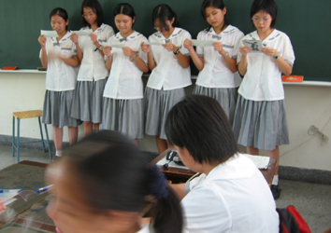 | - 尋問學生平時開心或難過時喜歡聆聽的音樂?並探究其原因。  - 各組唱其「情緒歌」，讓他人分辨其所表達的情緒。  - 導入至「音樂中也有情緒」。 | 10分 | - 收集音樂家作品及其相關背景…等資料簡介  - 音樂CD  - 教師評量表（附六-1） | - 各組練唱一首  「情緒歌」  - 依分組坐 | - 課前準備工作  - 參與度  - 團體合作氣氛  - 分享表達
一、樂聲．心聲 | 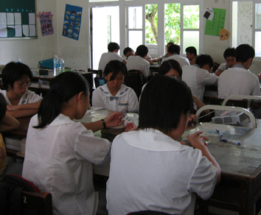 | - 播放音樂家的音樂作品。  - 欣賞聆聽、感受並分享音樂中的情緒。  - 共同討論、分析其音樂家作品及心境，並發表自身感受及看法。  - 講述音樂家及其作品簡介。  - 導引到下堂課準備，提醒下週選出可以代表畫作心境之樂音。  【第三節課結束】 | 35分 | - 收集音樂家作品及其相關背景…等資料簡介  - 音樂CD  - 教師評量表（附六-1） | - 各組練唱一首  「情緒歌」  - 依分組坐 | - 課前準備工作  - 參與度  - 團體合作氣氛  - 分享表達
教學活動過程及內容
一、樂聲．心聲 45分鐘
- 尋問學生平時開心或難過時喜歡聆聽的音樂?並探究其原因。
- 可以從時下流行歌曲切入，易引起共鳴。
- 尋問:開心和難過時聽的音樂有何不同?情緒會影響聆聽音樂的選擇嗎?
- 導入至下階段…一起聆聽、感受「歡唱時間」。
- 各組唱其「情緒歌」，讓他人分辨其所表達的情緒。
- 每組一分鐘歡唱時間，唱完請學生分享對音樂的感覺。
- 導入至「音樂中也有情緒」。
- 音樂本身就是一種心情寫照，音樂家在創作一首曲子時，或是抒發自己，或是受人所託，音樂所表達的感覺，或是傳遞某種精神，都有深遠的意涵。
- 在音樂中，可以發現不同的情緒表達，也可以一探音樂家心底深處的聲音。

上半段（ 10分鐘）

- 播放音樂家的音樂作品。（附註其下A表簡介）
- 請學生可以閉上眼，用心感受。
- 可選擇流行或古典樂…等樂音，讓學生感受音樂中情緒的起伏。
- 欣賞聆聽、感受並分享音樂中的情緒。
- 共同討論、分析其音樂家作品及心境，並發表自身感受及看法。
- 講述音樂家及其作品簡介。（附註其下A表簡介）
- 重點可放在音樂家情緒的表現作介紹。
- 導引到下堂課準備（繪圖媒材及工具…等，並將桌椅歸回自已原本座位），提醒下週選出可以代表畫作心境之樂音。
下半段（35分鐘）

【第三節課結束】
註:A表（以古典樂為例）
音樂家：貝多芬 | 簡介
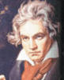 | 貝多芬1770年出生在德國的波昂，但是大部分都在奧地利維也納渡過，喜歡大自然的貝多芬常常到郊外找尋作曲靈感，維也納市郊的鄉間、森林和田園風光給了孤獨的貝多芬無限的安慰和鼓舞，使他能撫平一次又一次的苦痛和挫折，迸出智慧的火花，完成生命的樂章，後人稱貝多芬為「樂聖」。  中年的貝多芬在維也納逐漸享有盛名，但他卻遭受到音樂家最致命的打擊，那就是耳聾，這使他絕望到了極點，好幾次動了自殺的念頭。  貝多芬的音樂充滿了不被逆境所擊倒，一心向著光明與希望的生命力，鼓舞了許多人的勇氣，也撫慰了無數受苦的心靈，同時讓人感到充滿希望，即使是黯淡憂愁的樂段，也透露出永遠不放棄的信心，貝多芬經歷過人間的情愛、關懷，再加上大自然給他的啟示，所以作品中不乏細膩的愛，以及對人生的熱愛與深情。
作品名稱 年代 | 說明
給愛麗絲  1810 | - 這是貝多芬少見的鋼琴小品，是他四十歲的創作。  - 全曲以清新可人的主題貫穿，充滿著對人生的深情與摯愛。  - 幾百年來學音樂的孩子沒有不愛彈它的，取為一段上行、下行的樂句，有如綿密密的愛意傾訴，再回到一次完整的主題，然後終止，讓人難以抗拒其魅力，且回味不已。
第五交響曲 《命運》1808 | - 1805年開始構思，1808年完成，作品四個樂章之間的聯繫不僅在於戲劇性的發展，還在於一個貫串全曲的核心動機…命運動機，.關於這個動機（DON、DON、DON、DON），貝多芬曾經說過:「命運就是這樣敲門的」，這個命運動機在各樂章反覆出現，有時陰暗凶險、有時歡樂愉快、有時悲傷低沉。  - 第一樂章以命運動機為骨架，展開一幅驚心動魄的鬥爭畫面，這一主題充滿緊張的悲劇性，用鮮明的力度對比、緊張的和聲，造成一種驚慌不安的氣氛。  - 第二主題安謐、溫暖、抒情，富有歌唱性，而後低聲部的命運動機漸漸地明顯起來，使第二主題也變得帶有機動不安的色彩。  - 隨後樂章出現了轉機，以歡愉熱烈的音響結束了。  - 第二樂章採用二重變奏曲式，這是一首宏偉而美妙的抒情詩，體現出人的感情世界。第一主題曲中提琴和大提琴奏出，氣息寬廣、節奏安詳、柔美而沉思。  - 第二主題開始充滿柔情，但隨後變成帶有英雄性的旋律，最後一次變奏音響寬廣而明朗。  - 第三樂章中段是明朗勝利的舞曲旋律，充滿喜悅的氣氛，最後樂章為奏鳴曲式，是勝利凱旋的進行曲，充滿歡樂。

教學活動設計
◎第二週（分項活動四）
單元: 聽你!聽我! |  | 類別:視覺藝術 | 地點:教室 |  | 節數:一節（第四節課）
課程目標 | - 能自我探索，運用適當媒材及繪畫形式來創作，並發表創作的心境與想法
具體目標 | - 認清自己的情緒，擇其日誌中最深刻的記憶，選擇適當的媒材及繪畫表現形式來描繪並抒發內心感受
活動名稱 | 活動圖照 | 活動內容 | 時間 | 教學資源 |  | 評量方式
 |  |  |  | 教師 | 學生 | 評量方式
一、繪「話」．繪「畫」 | 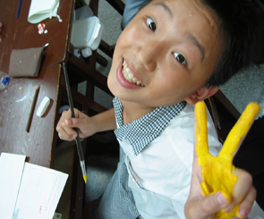 | - 從上週心情日誌企劃單中選出的創作題材來發揮。  - 學生創作，從旁協助了解其表現方式，並給予適時指導及鼓勵  - 填寫創作理念表，並找到符合心境之樂音。  - 將作品裝錶，保存自己頗具意義的創作作品。  - 講解學習單完成方式。  - 預告下次課程，簡述內容。  【第四節課結束】 | 45分 | - 事前與同學討論其所想表現之形式、素材，給於適當建議，並告知注意的地方。  - 心情日誌企劃單（附二）  - 創作理念表（附三）  - 學習單  （附四）  - 作品裝錶相關注意事項 | - 課前準備好所有繪圖材料及工具（作品大小：八開）  - 心情日誌單及創作草圖  - 參考資料  - 裝錶襯紙  - 美工刀  - 3M噴膝或黏劑 | - 課前準備工作  - 參與度  - 作品用心程度  - 理念表學習單之撰寫
教學活動過程及內容
一、繪「話」．繪「畫」 45分鐘
- 從上週心情日誌企劃單中選出的創作題材來發揮。
- 先前完整記錄心情日誌之工作，可節省完成作品的時間。
- 將事先繪製好的草圖及呈現風格帶來。
- 充份的準備工作及與老師的討論過程，將有助於作品的完整性。
- 學生創作，從旁協助了解其表現方式，並給予適時指導及鼓勵。
- 讓每個人樂在其中，並勇於展現自己。
- 此時重要的是學生能藉由創作過程將當時情緒再理清，藉此作為抒發分享的管道。
- 不論美、醜，好、壞，此時主要是希望學生能理清、抒發當時的情緒。
- 填寫創作理念表，並找到符合心境之樂音。
- 作品完成後，請學生填寫創作理念表。
- 將作品裝錶，保存自己頗具意義的創作作品。
- 講解裝錶方式，材料:襯紙（或卡紙）、描圖紙:四開，工具:美工刀、尺…等，顏色:自選（以黑為主），將八開作品置中，於各邊留三公分割0.2公分之邊線，加描圖紙覆蓋（過程製作圖示如下）。
- 完成同學可先裝錶，未完成同學也需仔細聆聽裝錶方式。
- 註: 最後將所表現的心情日誌及創作理念表（影印本）貼於襯板（或卡紙）背後。
步驟一  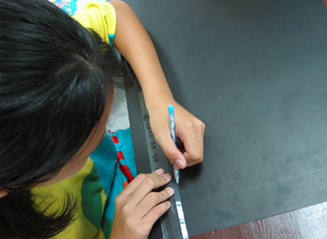 | 步驟二  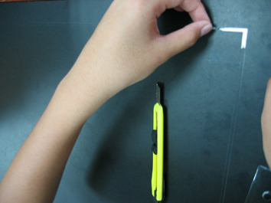 | 完成  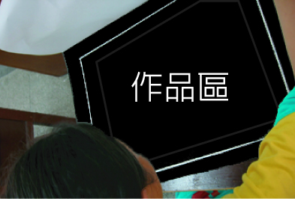
將八開紙置中，畫出各邊留三公分之邊線 | 割出0.2公分的邊線，用美工刀撕下 | 加描圖紙覆蓋即完成（下節課用）
- 講解學習單（附四）完成方式。
- 運用技科網路或任何方式，分組共同收集資料，並討論完成學習單（於下週上課帶來作分享）。
- 預告下次課程，簡述內容。
- 作品統一於下次上課前二天，將作品裝錶完成後交齊。
- 完成後將所表現主題之心情日誌及創作理念表，影印二份（ 一份老師留著；一份貼於作品背後），交齊時一併附上。
- 找尋符合心境音樂。
- 課堂發表注意事項:事先想好發表內容，請掌握發表時間一分鐘…等。
- 提醒需攜帶用具（學習單、汽球、簽字筆或美工筆…等），並穿著體育服。
- 學生創作過程及完成作品呈現
姓名:曾雅汝 | 使用媒材:鉛筆、水彩、色鉛筆 | 作品名稱:躲在角落的憂鬱
創作過程 完成作品呈現  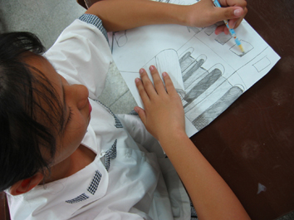 → 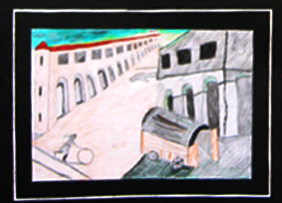 |  | 作品說明:心情:很憂鬱 代表音樂:孫燕姿的「逃亡」「孤單的想像 寂寞的逃亡 我想是偶爾難免沮喪  想離開 想躲起來 心裡的期待 總是填不滿  我看著山下千萬的窗 誰不曾感到失望  就算會徬徨 也還要去闖 關於未來 只有自己明白」  這首歌唱出了學生面對考試…等種種壓力的沮喪情緒，運用黑色和影子來說明失望、想逃的憂鬱心情，留白部份更加深了空虛的心境。
姓名:林依萱 | 使用媒材:廣告顏料、色鉛筆、剪貼 | 作品名稱:友誼
創作過程 完成作品呈現  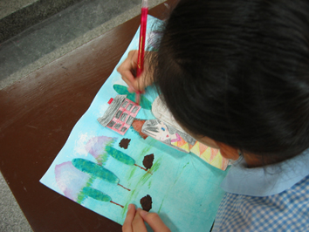 → 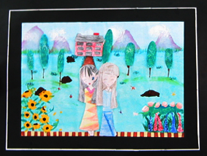 |  | 作品說明: 心情:開心 代表音樂:伍思凱的「分享」  「幸好一路上有你陪我 與你分享的快樂 勝過獨自擁有  至今我仍深深感動 好友如同一扇窗 能讓視野不同」  學生以和好朋友的相處分享作為創作的主題，並運用自然花開的景象象徵好友就如同一扇門，讓視野變開闊，整體畫面呈現出愉悅的氣氛，立體剪貼將人物和主題的心境完全呈現出來，是很不錯的作品。
【第四節課結束】
創作理念表（附三）
繪「話」．繪「畫」－創作理念 | 三 年 班 座號: 姓名:
- 日期: 我當時的心情: 我當時的心聲（代表歌曲）:
- 作品名稱: 媒材: 尺寸:
- 關於我的創作理念，我想傳達的是…

- 藉由創作過程，我最大的體會和收獲是…

學習單（附四） 註:回家收集資料共同討論完成，下週帶來於第六節課堂上作分享。
嘻!哈!FUN輕鬆
- 三年 班 組別: 組長: 組員姓名:
- 運用技科網路或任何方式，分組共同收集資料，並討論完成學習單於下堂課跟大家作分享!

1、當你們心情不好時，會做什麼事，紓解你們當時的情緒呢?

2、你們找到了什麼好的方法?想要在下堂課作分享。（請條列出，如果內容多可附在後面，並訂起來）

教學活動設計
◎第三週（分項活動五）
單元: 聽你!聽我! |  | 類別:視覺藝術、音樂 | 地點:教室 |  | 節數:一節（第五節課）
課程目標 | 三、能自我探索，運用適當媒材及繪畫形式來創作，並發表創作的心境與想法
具體目標 | - 發表作品，分享創作的心境與想法  - 欣賞他人作品，聆聽體會別人的心聲，並發表自身的感受
活動名稱 | 活動圖照 | 活動內容 | 時間 | 教學資源 |  | 評量方式
 |  |  |  | 教師 | 學生 | 評量方式
一、說出心內「畫」（台語） | 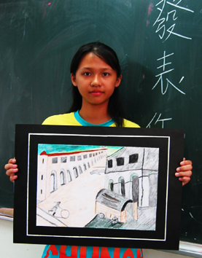 | - 播放自選音樂當背景，每人一份鐘發表。  - 共同欣賞、感受他人作品，並樂於分享感受與想法。  - 引導學生更了解彼此的心聲。  - 營造情境，使學生敢給發表，並不時給於正面肯定及鼓勵。  - 預告下堂課內容，並提醒上課前到表演教室集合。  【第五節課結束】 | 45分 | - 音響  - 課前將作品發回  - 鼓勵卡  （附五）  - 教師評量表（附六-1） | - 自備襯托作品之音樂  - 事先準備上台發表內容 | - 課前準備工作  - 參與度  - 分享表達  - 作品用心程度
教學活動過程及內容
一、說出心內「畫」（台語） 45分鐘
- 播放自選音樂當背景，每人一份鐘發表。
- 將前二天收齊的作品於上課前發回。
- 可事先收集學生之音樂，並於課堂前剪輯彙整全班播放之音樂（剪出最能代表之一分鐘音樂）。
- 放音樂同時，請學生即帶著作品上台發表（掌握時間）。
- 共同欣賞、感受他人的作品，並樂於分享自己感受與想法。
- 待發表完後，請同學作分享或給於鼓勵。
- 適時導引讓學生說出欣賞完後，對其作品的感受。
- 引導學生更了解彼此的心聲。
- 藉由此機會，讓同學更了解彼此平時較不為人知的一面，將有助於更拉近同學間的情感。
- 營造情境，使學生敢給發表，並不時給於正面肯定及鼓勵。
- 這堂課沒有成績好壞的壓力，反而要將壓力藉由創作過程，給予適當抒解，獲得更大的動力。
- 教師給於正面的鼓勵並引導學生給予其他同學正面的建言與回饋。
- 填寫「鼓勵卡」藉此寫些心裡話或建議，於課後給同學作為鼓勵、支持（如看到同學畫出負面情緒或表現很棒時…等）。
- 預告下堂課內容，並提醒上課前到表演教室集合。

【第五節課結束】
鼓勵卡、祝福卡（附五） 註:每人各三張，寫下你所有的感動作分享，別小看這份心意，它能使人擁有好心情哦!
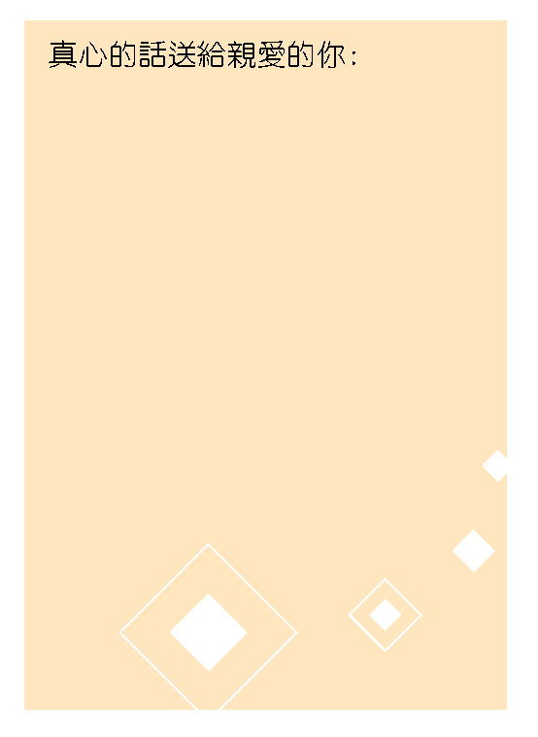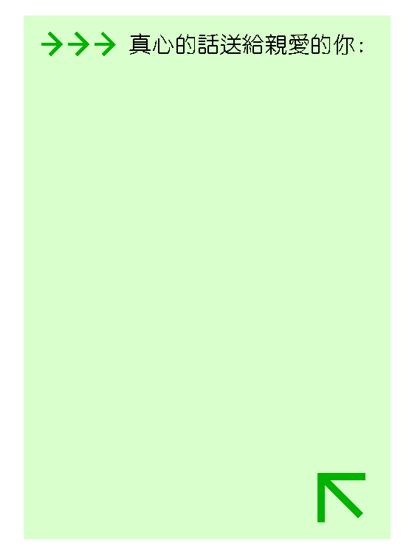
此為個人自行設計卡片型式，原尺寸:15*10.5公分（縮小50%）。
教學活動設計
◎第三週（分項活動六）
單元: 嘻!哈!FUN輕鬆 |  | 類別:音樂、綜合活動 | 地點:表演教室、  操場或空地、教室 |  | 節數:一節（第六節課）
課程目標 | - 啟發學生對藝術的喜愛，進而將藝術融入生活，當作抒發情感、表達自己的有效方式
具體目標 | - 享受音樂與肢體放鬆過程的樂趣  - 重視情緒與身心健康觀念  - 正確適當的表達、抒發情緒，培養正向積極的情緒認知與智慧
活動名稱 | 活動圖照 | 活動內容 | 時間 | 教學資源 |  | 評量方式
 |  |  |  | 教師 | 學生 | 評量方式
一、嘻！FUN輕鬆 | 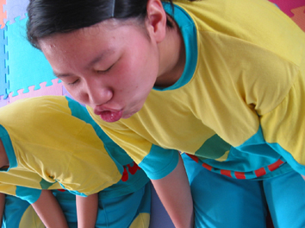 | - 播放音樂結合肢體到達最放鬆的狀態。  - 提供並分享情緒紓解的方式與經驗。 | 20分 | - 音響  - 心靈放鬆音樂  - 放鬆法指導  - 祝福卡  （附五）  - 評量表  （附六）、  （附六-1、2） | - 學習單  （附四）  - 汽球（依班上人數全班合買，可加計老師的份計算）  - 簽字筆或美工筆  - 穿著體育服 | - 課前準備工作  - 參與度  - 分享表達  - 學習單之撰寫
二、哈！大FUN送 | 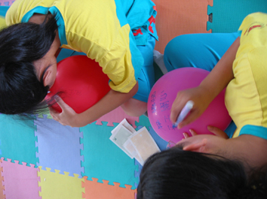 | - 汽球與祝福卡的完成。  - 齊放汽球祈福儀式作HAPPY END。  - 填寫評量表並分享收獲，老師總結與鼓勵。  【第六節課結束】 | 25分 | - 音響  - 心靈放鬆音樂  - 放鬆法指導  - 祝福卡  （附五）  - 評量表  （附六）、  （附六-1、2） | - 學習單  （附四）  - 汽球（依班上人數全班合買，可加計老師的份計算）  - 簽字筆或美工筆  - 穿著體育服 | - 課前準備工作  - 參與度  - 分享表達  - 學習單之撰寫
教學活動過程及內容
一、嘻!FUN輕鬆 20分鐘
  - 播放音樂結合肢體到達最放鬆的狀態。
- 參考音樂療癒、放鬆相關書藉，如《江漢聲的音樂處方箋（1）、（2）、（3）》等。
- 音樂選擇以能達放鬆為為則。（附註其下B表簡介）
- 以肢體結合音樂，從放鬆法中選擇其中一種方式作運用。（附註其下C表簡介）
  - 提供並分享情緒紓解的方式與經驗。

註: B表（以古典樂為例）
功效 | 音樂家 | 作品 | 說明
聯繫親情 | 貝多芬  柴可夫斯基  孟德爾頌 | 給愛麗絲  胡桃鉗  仲夏夜之夢 | 音樂有「淨化」的功能。「淨化」有如排除身心不良物質，諸如人們的悲傷、憂鬱、沮喪、煩惱、憤怒等情緒，長久積聚於心，將對精神產生不好的影響，必須加以適當排解、健康的抒發。  在面對壓力或種種情緒時，不妨隨著音樂的節奏、旋律等，讓自己沉浸在其中，找到振奮自已正面的能量，讓自己心境更寬廣、心情更開朗。
增進創意 | 拉威爾  蕭邦 | 波麗露  小狗圓舞曲
排除憂鬱 | 貝多芬  小約翰‧史特勞斯  莫札特 | 田園交響曲  藍色多瑙河  小夜曲
促進學習 | 貝多芬  海頓 | 命運交響曲  驚愕交響曲
平撫情緒 | 德佛札克 | 新世界交響曲
消除疲勞 | 韋瓦第 | 四季
香甜入夢 | 舒伯特  貝多芬 | 搖籃曲  月光奏鳴曲
備註:
唱歌，是最方便的音樂，且有助於自我的放鬆，不管唱什麼歌曲，就是要讓自己盡情發洩，用自己喜歡的調調和節奏來放鬆身心，慰平心靈的任何情緒，這是每個人都可以輕易讓自己做到的好方法!

註: C表

 | 步驟 | 注意事項
肌肉放鬆法 | - 這個練習的特點，是先做肌肉拉緊的動作，再做放鬆的動作，然後去感受由緊到鬆的過程，再持續保持這種放鬆的感覺，整個練習分成十個步驟，由手部→額頭→臉部→口腔→上身而至腳部。  - 最後熟練時，可以在"放鬆"的命令傳達到腦部時，不用做任何拉緊的動作，整個身體自然就放鬆下來。身體放鬆相當於製造一個祥和的生理狀態，可以使情緒穩定下來。  首先找一個安靜的房間，以最自然舒服、輕鬆的姿勢坐下，然後輕閉雙眼。  - 將兩手檯到水平位置，用力向前伸直，用力握緊拳頭，逐次用力後再放鬆，把兩手慢慢放回大腿內側，感受肌肉放鬆的情形。  - 把額頭往上揚，拉緊額頭的肌肉，也是逐次用力再放鬆。  - 將眉頭往中間拉緊，鼻子和嘴也往中間拉緊，形成鼻子和嘴都噘起來的情形，逐次用力後放鬆。  - 用力咬緊牙齒，亦是逐漸用力後放鬆。  - 再把舌頭用力抵住下面的門牙約10秒，逐步用力後放鬆。  - 接下來要把身體坐正，低頭把下巴抵住前胸，兩手向後用力，使胸膛挺出來，也是用力後鬆。  - 向後彎腰的動作，也一樣要將身子坐正。  - 做兩個深深的深呼吸。  - 最後一個動作是將兩腳檯到水平位置，腳尖向下壓，拉緊腿部的肌肉，再逐漸放鬆。  - 持續整個身體放鬆的狀態約5~10分鐘。 | - 可配合音樂進行。  - 控制合適的亮度，不要太亮也不要太暗。  - 衣著以寬鬆為原則。  - ·切忌讓「風」直吹到身上，避免受寒致病。  - 可挑選個人空閒時進行練習。維持每天的同一時間練習，每天最好練習一次至二次，但不要超過二次，每週最好練習五天以上，並持之以恆。  - 肌肉放鬆技巧最好在頭腦清醒，體力充沛時練習，效果最好。  - 拉緊的動作持續約10~15秒，放鬆的動作持續約60秒;拉緊的動作只是一個輔助的步驟，最重要的是去體會肌肉鬆弛的感受，並持續放鬆的時間  - 每天可固定時間練習，每天兩次，每次至少十至二十分。
自我放鬆法 | - 找一張舒適的椅子，並坐下來。  - 閉上眼睛鬆弛一下。  - 開始作緩慢而有規律的深呼吸。  - 把心裡的雜念完全拋諸腦後，儘量使心情「一片空白」。  - 整個過程約十分鐘之後 ，你將會有 「心靜如止水」的感覺。 | - 可配合音樂進行。  - 吐氣的時間要比吸氣的時間長，約為兩倍較為有益。  - 深沈、平穩、緩慢，以肚子（橫膈膜）呼吸，可以解除頭痛、疲勞等慢性不適症狀，去除緊張、加強心臟機能…等功效。
深呼吸法 | - 握緊拳頭，深呼吸、吸…。  - 呼氣，呼…，慢慢地呼到你有癱瘓的感覺。  - 開始打哈欠，伸懶腰。  - 重覆這三個步驟，到你感覺相當輕鬆為止。
  - 其他調適、紓解方法
- 藉藝術、聆聽音樂、寫作、閱讀…等方式抒發情緒。
- 了解自己，做好時間管理與規劃，建立合理期望。
- 回饋你自己，做能使自己感到開心的事（正向）。
- 當你處於壓力時，握緊某樣東西，通常會使你放鬆。
- 適當的運動如散步、游泳…等，可即時紓解壓力。
- 陽光療法、溫泉療法…等。
- 常微笑並且儘可能大笑，也允許哭泣，讓淚水自由流下。
- 放慢腳步，減少不必要的壓力因子。
- 渡個假，為使自己更放鬆。
- 尋求親友的支持與分享感受；或尋求社會資源。

二、哈!大FUN送 25分鐘
  - 汽球與祝福卡的完成。
- 每人發放一顆汽球，於前一天事先請人灌好氫氣（可飛上天）放於表演教室中，需注意安全。
- 寫下這些日子來所經歷的種種情緒，將不好的送走，並寫下祝福化為鼓舞的力量!
  - 齊放汽球祈福儀式作HAPPY END。
- 到室外空地操場集合。
- 倒數10秒將汽球送上天（象徵將不好的送走，並留下祝福）。
  - 填寫評量表並分享收獲，老師總結與鼓勵。
- 回教室。
- 與同學分享這三週六節課的收獲與感想（最喜歡或印象深刻…等部份）。
- 講解評量表完成方式。
- 希望同學將所學於以至用。

【第六節課結束】

肆、 教學評鑑

教學評鑑
評量表（附六）
經過這六堂課的教學之後，你或多或少有一些想給老師的建議吧!現在請你可以透過這張評鑑表的調查，給老師一些建議作為，老師日後教學的改進。謝謝!
項目 | 內容 | 滿意度 | 說明
教學部分 | 課程主題是否啟發你的興趣 | ○很滿意 ○滿意 ○尚可 ○不滿意 ○很不滿意
教學部分 | 課程內容深淺是否得宜 | ○很滿意 ○滿意 ○尚可 ○不滿意 ○很不滿意
教學部分 | 學習單內容的編寫是否滿意 | ○很滿意 ○滿意 ○尚可 ○不滿意 ○很不滿意
個人吸收 | 個人從課程內容中是否有受益 | ○很滿意 ○滿意 ○尚可 ○不滿意 ○很不滿意
個人吸收 | 個人從學習過程的收獲是否滿意 | ○很滿意 ○滿意 ○尚可 ○不滿意 ○很不滿意
教師教學滿意度的調查 | 教材收集的準備是否充足 | ○很滿意 ○滿意 ○尚可 ○不滿意 ○很不滿意
教師教學滿意度的調查 | 教學是否認真且具熱誠 | ○很滿意 ○滿意 ○尚可 ○不滿意 ○很不滿意
教師教學滿意度的調查 | 專業知識傳達與實務經驗是否滿意 | ○很滿意 ○滿意 ○尚可 ○不滿意 ○很不滿意
教師教學滿意度的調查 | 整體表現是否滿意 | ○很滿意 ○滿意 ○尚可 ○不滿意 ○很不滿意

教學評量
評量說明:評量的方式分為「教師評量」、「學生自評」二種方式，以「五等第量表」為標準，在教師評量上以學生課堂學習的態度與表現，加以學習單完成用心度作為評量的依據，學生評量上則以自我檢核學習參與度與自我表現作參考。
評量表（附六-1）
◎教師評量
學年度第 學期 課程主題名稱: 放心說．FUN輕鬆 班級: 三 年 班學生學習評量表
單元名稱 |  | 我的即使表情 |  | 藝術家的內心世界 |  | 聽你！聽我！ |  | 嘻！哈！  FUN放輕鬆
項目  座號 姓名 |  | 能辦別情緒種類 | 能積極參與課程學習 | 能分析作品並勇於發表 | 能積極參與課程學習 | 能運用適當媒材及形式創作 | 能發表創作的心境與想法 | 課前準備 | 能積極參與課程學習
表現優異：5、表現良好：4、表現普通：3、表現待加油：2、表現不盡理想：1
註：積極參與課程學習包括:參與度、團體氣氛、分享表達、各式學習單之撰寫與學習心得分享、作品呈現與發表…等整體表現。
評量表（附六-2）
◎學生自評
課程主題名稱: 放心說．FUN輕鬆 三 年 班 座號: 姓名:
自評表: 自我檢核自我表現與學習參與度，選擇一個你認為適合自己表現的答案（只能選一個哦!），在□中打勾ˇ，5代表非常同意、4代表同意、3代表普通、2代表不同意、1代表非常不同意。
我的學習成果
5 4 3 2 1
- 整理而言，我對於老師上課的內容可以充份了解。 □ □ □ □ □
- 我能分辨情緒的種類，並簡單的描述。 □ □ □ □ □
- 我能比較不同藝術作品的情緒表現形式。 □ □ □ □ □
- 我能畫出表達自己心境的創作。 □ □ □ □ □
- 我能面對情緒，並找到適當紓解的方式。 □ □ □ □ □

我的學習態度
5 4 3 2 1
- 整理而言，我很滿意自已課堂中的表現。 □ □ □ □ □
- 我很用心的參與課程中每一個過程。 □ □ □ □ □
- 我能與組員充份表現團結合作力量，並合力完成學習單。 □ □ □ □ □
- 我很認真的參與並分享自己的想法與心得。 □ □ □ □ □

我的學習心得

1.我最喜歡 哪一堂課的內容。
理由是：

2.我對這堂課程有何建議：

3.我想對老師說：

肆、 參考資料
◎參考書目：
克利 Klee《巨匠與世界名畫》 / 黃春秀主編 / 國巨出版社 / 民83
克利 Paul Klee / 何政廣主編 / 臺北市：藝術家 / 民88
畢卡索 Picasso《巨匠與世界名畫》 / 黃春秀主編 / 國巨出版社 / 民82
吳冠中《巨匠與中國名畫》 / 賈方舟 / 台灣麥克有限公司出版 / 民85
自然之子：劉其偉 / 許一男總編輯：陳美智英譯 / 高雄市:積禪藝術 / 民85
探險．巫師．劉其偉 / 鄭惠美作 / 臺北市：雄獅 / 民90
探險天地間：劉其偉傳奇 / 楊孟瑜 / 天下出版 / 民85
平面設計之基礎構成 / 葉國松編著 / 臺北市：藝風堂 / 民84
色彩計畫 / 鄭國裕，林磐聳編著 / 臺北市：藝風堂 / 民76
古典樂欣賞 / 蔣理容著 / 臺北市：揚智文化 / 民89
音樂欣賞 / 聶元龍，李晶，朱亞榮編著 / 臺北市：洪葉文化 / 民88
貝多芬 = Beethoven / 光復書局編輯部編著 / 臺北市：光復 / 民85
江漢聲的音樂處方箋 / 江漢聲著 / 臺北市：時報文化 / 民90
音樂癒療DIY：江漢聲的音樂處方箋．3 / 江漢聲著 / 臺北市：時報文化 / 民92
情緒與壓力管理 / 黃惠惠著 / 臺北市：張老師 / 民91

◎網路資源:
http://pages.tw.ebay.com/active/cf.html （eBay廣告【電腦篇】）
http://www.ntl.gov.tw/publish/soedu/277/03.htm（從情境中解脫）
http://www.angelfire.com/hi4/jessica317/icq.html ICQ（表情符號）
http://www.goodcity.com.tw/love/dm/1/c_01.htm（表情符號）
http://messenger.msn.com.tw/Resource/Emoticons.aspx?MSID=F89A21D580D84E97A21EA39A3A66FDEB（MSN表情符號）
http://w23.tpe.yahoo.com/skill_emotion.html（奇摩表情符號）
http://shopping.1bits.com/product/detail.asp?gid=37&pid=231（卓別林）
http://www.dvdmall.com.tw/movies/record/1018111998833-15.asp（卓別林的默劇世界）
http://www.hs.ntnu.edu.tw/academic/art/Gallery/klee.html（讓繪畫充滿跳動的韻律--保羅克利 Paull Klee）
http://209.237.17.153/twbm/window/arts/pica_t.htm（畢卡索）
http://max.todaycolor.com.tw/（劉其偉）
http://max.todaycolor.com.tw/self.html（生命的藝術家－劉其偉的自畫像）
http://ftp.nksh.tp.edu.tw/studio/classroom/t_artist/wu_guanzon.htm（吳冠中）
http://www.psy.com.tw/BookMemu/ProductDetial.asp?ID=2139（古典音樂）
http://www.ohayo.com.tw/ohayo/medical/doctor_times/doctor_writings/n_dr_writings_1_xv.asp?DocID=7629&AuthorID=H0017（抗壓法之--肌肉放鬆法）
http://mental.doctor.com.tw/article.asp?channelid=A1&serial=45（壓力調適）
http://www.tyai.tyc.edu.tw/gud/Mind1.HTM（紓壓小祕方）
http://www.hkedcity.net/article/develop/020823-005/index.phtml?print=1（處理壓力的方法）
http://dl2k.dc2es.tnc.edu.tw/capability/（能力指標）

